[](https://www.google.com/url?sa=i&rct=j&q=&esrc=s&source=images&cd=&ved=2ahUKEwiJ8-a32JPlAhUsxoUKHf8BAVsQjRx6BAgBEAQ&url=https://guide-reunion.fr/guide-pratique/administration/etat-collectivites/conseil-general/&psig=AOvVaw0JS1BQhqxvGO4NY-rMy_Do&ust=1570865573495772)

**REGLEMENT D’APPEL A PROJETS**

**EN VUE DE L’OCCUPATION DES LOCAUX DE LA CRECHE DEPARTEMENTALE**

Avril 2025

Direction Enfance Famille

**Table des matières**

A. CONTEXTE ET OBJET 3

B. OBJECTIFS DU PROJET 3

C. DESCRIPTION DU BIEN 4

D. MODALITES DE MISE EN ŒUVRE DU PROJET 5

E. CONDITIONS CONTRACTUELLES ET FINANCIERES 5

F. PROCEDURE DE MISE EN CONCURRENCE 5

G. CRITERES D’ELIGIBILITE 6

H. CRITERES DE SELECTION DES PROJETS 6

1. Le projet d’établissement (100 points) 6

2. Le règlement de fonctionnement (100 points) 7

3. L’équilibre financier du projet et la qualité du budget prévisionnel (50 points) 7

I. CONTENU ET MODALITES DE DEPOT DES DOSSIERS 7

J. DEMANDES DE PRECISIONS 8

K. VISITE DU SITE 9

L. CALENDRIER DE L’APPEL A PROJETS 9

Cet appel à projet vise à recueillir les propositions pour occuper les locaux abritant actuellement la crèche départementale « Les Petits Princes » situés au 35 rue Bertin à Saint-Denis (97400).

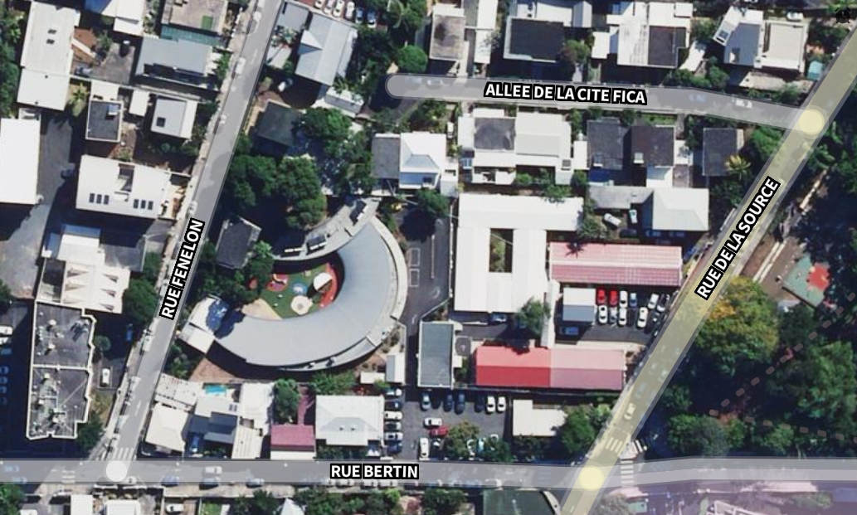

Bâtiment de la crèche départementale

# CONTEXTE ET OBJET

Le Département s’est fixé pour priorité de mobiliser son patrimoine au service de l’activité et de l’emploi local. Il porte depuis quelques années un programme d’appel à projets qui propose certains biens à des porteurs de projets privés.

Parmi ses actifs, le Département compte un site particulier, actuellement dédié à une crèche et situé au 35 rue Bertin à Saint-Denis.

La loi pour le plein emploi du 18 décembre 2023 identifie les communes comme autorités organisatrices de l’accueil du jeune enfant. Ainsi, le Département ne dispose plus de compétence dans le domaine de la gestion d’établissements d’accueil du jeune enfant (EAJE).

# OBJECTIFS DU PROJET

Proposer aux jeunes parents les services d’un établi en tenant compte des aménagements déjà en place, sans possibilité de prévoir une modification de l’aménagement des locaux.

# DESCRIPTION DU BIEN

Le local proposé pour occupation est un bâtiment de 659 m2 de surface utile (et de plain-pied), construit en 2005. Il héberge actuellement une crèche d’une capacité d’accueil de 60 places.

Le bâtiment est composé des pièces suivantes :

* un hall d’accueil
* un atrium
* deux unités d’accueil composés de deux sections, possédant chacune une salle d’éveil, deux chambres et une salle de change
* une unité composée de deux salles d’éveil, deux chambres et une salle de change
* une biberonnerie
* un réfectoire
* un atelier
* un bloc sanitaires enfants
* une varangue couverte située à l’avant des 3 unités
* un jardin central
* un salle de réunion
* trois bureaux
* une salle de détente et de repas pour le personnel
* des vestiaires, sanitaires et douches pour le personnel
* deux sanitaires pour le public
* une cuisine
* un local poubelle
* une buanderie-lingerie
* deux locaux de rangement
* un local d’entretien

Les locaux sont conçus et équipés pour permettre l’accueil de jeunes enfants porteurs de handicaps.

La structure dispose d’un parking de 10 places de stationnement pour le personnel, de 4 places de stationnement minute pour les parents à l’intérieur de l’enceinte et d’une zone de livraison.

L’enceinte est clôturée et fermée par un portail équipé d’un visiophone et d’une commande d’ouverture à distance.

Le plan du local proposé pour occupation est joint en annexe.

# MODALITES DE MISE EN ŒUVRE DU PROJET

Le projet proposé doit garantir et préserver l’image du Département.

Le projet devra respecter le cadre réglementaire relatif aux Etablissement d’Accueil du Jeune Enfant ainsi que les valeurs de la Charte de l’accueil du jeune enfant.

A ce titre, le candidat sélectionné devra s’acquitter de l’ensemble des démarches réglementaires en matière de gestion d’EAJE notamment la demande d’autorisation d’ouverture auprès du Département et les formalités auprès de la Caisse d’Allocations Familiales, dans un délai de 2 mois suivant la décision de lui attribuer le projet. Passé ce délai, le Département se réserve le droit d’attribuer le projet à un autre candidat après mise en demeure.

Les lieux seront pris dans leur état au moment de l’entrée en jouissance, sans pouvoir exiger du Département aucun aménagement, aucune réparation ni réfection, ni lui faire aucune réclamation quelconque.

Le candidat retenu sera autorisé à engager des discussions avec les agents de la crèche actuel volontaires pour intégrer le nouvel établissement pour, en cas d’accord partie, procéder à un recrutement. Le Département n’est pas opposé à ce qu’une partie du personnel soit ainsi recruté par le candidat retenu.

Un équipement complet en mobilier et matériel de puériculture permet le fonctionnement de la structure. Il sera mis à la disposition du candidat retenu.

# CONDITIONS CONTRACTUELLES ET FINANCIERES

Le Département conclura avec le porteur de projet sélectionné une convention d’occupation privative du domaine public de la collectivité.

Les modalités essentielles envisagées sont les suivantes :

- la convention sera établie pour une durée de 5 ans

- pour information, la redevance annuelle est estimée à 120 000 €.

# PROCEDURE DE MISE EN CONCURRENCE

Le présent appel à projet vise à mettre en concurrence plusieurs opérateurs économiques en vue de l’occupation du domaine public départemental pour une exploitation économique, conformément aux dispositions de l’article L. 2122-1-1 du code général de la propriété des personnes publiques.

En ce sens, tous les dossiers seront analysés sur la base des critères d’éligibilité des candidats et de sélection des projets définis respectivement aux articles G et H du présent document.

L’appel à projet fait l’objet d’une publicité sur le site internet du Département, pendant une durée de 2 mois.

# CRITERES D’ELIGIBILITE

L’appel à projets est ouvert aux professionnels de la Petite Enfance, personnes morales de droit privé (associations ou sociétés) ayant une expérience de la gestion d’EAJE sur le territoire du département de la Réunion, et une stabilité financière permettant de s’assurer du caractère pérenne du projet proposé.

L’expertise du gestionnaire sera évaluée par la taille et la durée de fonctionnement des EAJE qu’il gère. Ainsi, pour être éligibles, les candidats devront avoir géré au moins un EAJE d’au moins 30 places durant 3 ans et présenter un bilan comptable certifié de l’année précédente.

# CRITERES DE SELECTION DES PROJETS

Les projets seront évalués et classés selon les critères pondérés suivants.

## Le projet d’établissement (80 points)

Le projet d’établissement doit comprendre un projet d’accueil, un projet éducatif et un projet social et de développement durable (article R 2324-29 du code de la santé publique) garantissant de bonnes conditions pour le développement et l’épanouissement des enfants.

Le projet d’accueil sera évalué sur les points suivants (30 points) :

* Les dispositions prises pour l’accueil d’enfants présentant un handicap ou atteints d’une maladie chronique (10 points).
* La présentation des prestations d’accueil proposées, précisant les durées et rythmes d’accueil (10 points).
* La présentation des actions menées pour l’accompagnement des professionnels : groupe d’analyse des pratiques professionnelles et plan de formation continue (10 points).

Le projet éducatif sera évalué sur les points suivant (20 points) :

* Les dispositions prises pour assurer l’accueil, le soin, le développement, le bien-être et l’éveil des enfants, notamment en matière artistique et culturelle (10 points).
* Le respect de l’individualité et du rythme de chacun (10 points).

Le projet social et de développement durable sera évalué sur les points suivants (30 points) :

* Les modalités de participation des familles à la vie de l’établissement et les actions de soutien à la parentalité proposées (20 points).
* Les modalités d’intégration de l’établissement dans son environnement social et vis-à-vis des partenaires extérieurs (5 points).
* Les actions entreprises en faveur du développement durable (5 points).

## Le règlement de fonctionnement (90 points)

Le règlement de fonctionnement précisera les modalités d’organisation et de fonctionnement de l’établissement en prenant en compte les différents aspects de l’accueil. Le règlement de fonctionnement sera évalué sur la qualité de l’offre proposée aux parents et son adéquation aux moyens mis en œuvre par le gestionnaire candidat sur les critères suivants :

* les fonctions du directeur/de la directrice (5 points) ;
* les modalités qui permettent d’assurer la continuité de fonction de direction (5 points) ;
* les modalités d'inscription et les conditions d'admission des enfants (5 points) ;
* l’amplitude horaire proposée, les conditions d’arrivée et de départ des enfants (20 points) ;
* le mode de calcul des tarifs et éléments du contrat (5 points) ;
* les modalités de l’intervention du référent « Santé et Accueil inclusif » (5 points) ;
* les modalités de l’organisation de l’accueil en surnombre dans l’établissement (5 points) ;
* la qualité des différents protocoles : les mesures à prendre dans les situations d’urgence, les mesures préventives d’hygiène, les modalités de délivrance des soins spécifiques, les conduites à tenir en cas de maltraitance, les mesures de sécurité à suivre lors des sorties, le plan de mise en sureté (15 points).
* L’encadrement et la composition de l’équipe (25 points), évalués à l’aide de l’organigramme des professionnels indiquant les niveaux de diplôme et de qualification du personnel, et d’un tableau des effectifs en équivalents temps-plein (ETP) en cohérence avec la capacité d’accueil de l’établissement et la règle d’encadrement choisie.

## L’équilibre financier du projet et la qualité du budget prévisionnel (70 points)

La présentation du budget prévisionnel de fonctionnement devra confirmer le caractère pérenne du projet.

La précision et le réalisme du budget prévisionnel seront évalués (35 points).

Le montant de la redevance sera pris en compte (35 points). Le projet dont le montant de la redevance sera le plus élevé, tout en présentant un budget réaliste, recevra le maximum de points, tandis que les autres projets recevront un nombre de point dégressif en fonction des propositions financières des autres candidats.

# CONTENU ET MODALITES DE DEPOT DES DOSSIERS

Le dossier du candidat devra comporter :

* Une note de présentation du candidat, indiquant les éléments d’identification du candidat (nom, forme juridique, raison sociale) et listant les EAJE qu’il gère en mentionnant le nom, l’adresse, la taille et la durée de fonctionnement.
* Le bilan comptable certifié de l’année précédente.
* Une déclaration sur l’honneur indiquant qu’il ne fait pas l’objet d’une procédure collective de redressement ou de liquidation judiciaire.
* Une étude des besoins dans le territoire d’implantation de l’établissement ou du service projeté, en particulier au regard des documents définissant au niveau communal, intercommunal ou départemental les perspectives de développement des établissements ou services d’accueil de jeunes enfants, notamment les schémas prévus aux articles L.214-2, L.214-3 et L.214.5 du code de l’action sociale et des familles, selon les exigences fixées par arrêté du ministre chargé de la famille ;
* Le type d’établissement ou service d’accueil de jeunes enfants auquel appartient l’établissement ou service projeté selon le II de l’article R2324-17 du code de la santé publique ;
* La capacité d’accueil de l’établissement projeté et la catégorie correspondante selon l’article R2324-46, R2324-47 ou R2324-48 ;
* Le plan des locaux projetés avec la superficie et la destination des pièces ainsi qu’une indication de la surface totale des espaces intérieurs d’accueil des enfants ;
* Le projet d’établissement prévu à l’article R2324-29 du code de la santé publique, et le règlement de fonctionnement et ses annexes prévues à l’article R2324-30
* Un mémoire de synthèse sur la faisabilité du projet comprenant :
  + un organigramme du personnel cohérent avec la capacité d’accueil et le projet d’établissement
  + une projection financière présentant distinctement les revenus de l’établissement (financement CAF, participation des familles, subventions éventuelles), les dépenses d’investissement et de fonctionnement

La date limite de dépôts des dossiers est fixé au 26 Mai 2025 à 15h00.

Tout dossier déposé après la date limite fixée sera considéré comme irrecevable et sera donc rejeté.

Les offres devront être déposées au Département de La Réunion avant le 26 Mai 2025 à 15h via l’adresse mail **pmi.centrale@cg974.fr** en mentionnant dans l’objet du courriel « Appel à projets – locaux de la crèche départementaleO».

Après la date de dépôts des dossiers, s’il apparaît que des pièces sont manquantes ou incomplètes, le Département peut décider de demander à tous les candidats concernés de produire ou compléter ces pièces dans un délai de 10 jours.

La collectivité attire toutefois l’attention des candidats sur la nécessité de présenter un dossier complet.

En cas d’infructuosité, le Département se réserve la possibilité de classer sans suite le présent appel à projets et de procéder à la publication d’un nouvel avis ou de conclure directement une convention avec la personne de son choix.

# DEMANDES DE PRECISIONS

Toutes demandes de précisions devront être adressées par mail à l’adresse suivante : pmi.centrale@cg974.fr

Ces demandes devront être adressées au plus tard 10 jours avant la date limite de dépôt des dossiers. Une réponse sera adressée à tous les candidats 6 jours au plus tard avant la date limite de dépôt des dossiers.

De même, des demandes de précisions pourront être adressées aux candidats par mail. Le Département pourra alors procéder à des échanges méthodologiques avec les candidats éligibles, dans le respect du principe de l’égalité de traitement de tous les candidats. Les échanges pourront porter sur tous les éléments du projet proposé.

Les échanges se feront par écrit avec le ou les candidats. Les soumissionnaires devront impérativement répondre dans les conditions de forme et de délai indiqués.

A l’issue des échanges, les candidats remettront alors leur projet offre final dans un délai maximal indiqué lors des échanges. Ce délai de remise des projets finaux sera identique pour tous. Si aucun projet après échange méthodologique n’est remis, le projet initial sera celui retenu pour le classement.

Le projet soumis après entretien méthodologique sera jugé selon les mêmes critères que ceux prévus par l’article H. Le classement final sera établi sur cette base.

# VISITE DU SITE

Les visites du site sont possibles sur rendez-vous, au plus tard 10 jours avant la date limite de dépôt des dossiers.

La demande devra être effectuée auprès du Département via l’adresse mail suivante : [pmi.centrale@cg974.fr](mailto:pmi.centrale@cg974.fr)

# CALENDRIER DE L’APPEL A PROJETS

|  |  |
| --- | --- |
| Date de publication de l’appel à projets | 7 Avril 2025 |
| Dates prévisionnelles de visite | Du 8 Avril 2025 au 15 Mai 2025 |
| Date et heure limites de dépôt des dossiers | 26 mai 2025 |
| Date prévisionnelle de notification au candidat retenu | 16 Juin 2025 |
| Date d’ouverture de l’établissement prévue | 18 Août 2025 |

En cas notamment de nécessité technique ou administrative, le Département se réserve le droit de modifier le calendrier de l’appel à projets et ainsi modifier les dates indiquées ci-dessus.

Les candidats seront, en tout état de cause, informés des modifications apportées.